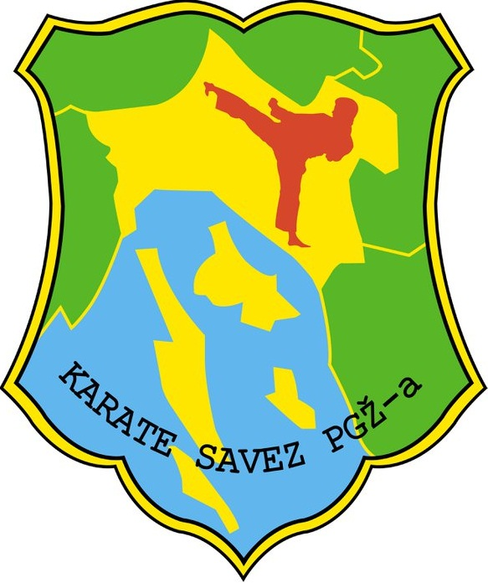
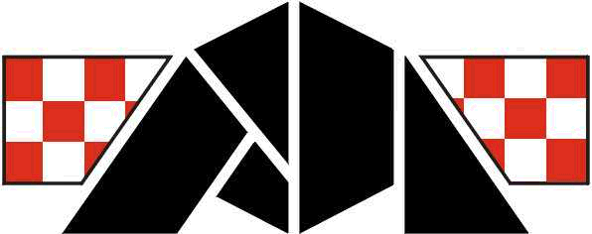
HRVATSKI KARATE SAVEZ
CROATIAN KARATE UNION

KLUBOVIMA

ČLANOVIMA HKS-a

KARATE SAVEZ PRIMORSKO GORANSKE I ISTARSKE ŽUPANIJE

Mob: 091 577 30 96

mail: roksandic.samuel@gmail.com
Rijeka, 13.03.2018.

Predmet: O B A V I J E S T – Prvenstvo regije

U nedjelju, 8. travanj 2018. održat će se u Poreču, Sportska dvorana Žatika, Prvenstvo Regije u borbama i katama.
Okvirna satnica:
09:30 sati dolazak natjecatelja, prijava i uplata kotizacije
10:00 sati početak natjecanja u borbama i katama individualno i ekipno
(ml.seniori / ml.seniorke, seniori / seniorke, veterani / veteranke)
10:30 sati početak natjecanja u katama (sve ostale kategorije)
12:00 sati svečano otvaranje i početak natjecanja u borbama (ml.uč. / uč. / ml.kad.) M i Ž
14:00 sati početak natjecanja u borbama za kadete/kadetkinje i juniore/juniorke

Učesničke medalje za kategorije cicibana / cicibanki i ml.učenika / ml.učenica.
Prijave za natjecanje idu isključivo preko www.karate.com.hr zaključno sa petkom 15. travnja 2015. do 23.00 sata.
Naknadne prijave neće se uvažiti. Kotizacija za pojedinačni nastup iznosi 80,00 kn, te za ekipni 150,00 kn i plaća se organizatoru (KK FINIDA) na dan natjecanja.
Prijaviti se možete isključivo preko portala: www.karate.com.hr do 06.studenog do 22h.
Na Prvenstvu Regije pravo nastupa imaju svi uredno registrirani natjecatelji i klubovi, članovi HKS-a.
U svakoj kategoriji se mora prijaviti minimalno dva natjecatelja kako bi kategorija bila važeča. U protivnom, ukoliko se u nekoj od kategorija prijavi samo jedan natjecatelj/ka ili ekipa, ista kategorija se neće održati, nego će se kontaktirati klub kako bi donio odluku da li natjecatelj/ka ili ekipa želi nastupiti u narednoj težinskoj ili uzrasnoj kategoriji.
Na parket je dozvoljen pristup isključivo natjecateljima koji se natječu i njihovim trenerima, koji moraju biti isključivo u sportskoj obući i trenirci.
Podsjećamo trenere na sportsko ponašanje. Svako odstupanje rezultirat će predviđenim kaznama na licu mjesta, odnosno prijavom stegovnoj komisiji.

Sportski pozdrav,

Samuel Roksandić
NK HKS; NK PGŽ Mob: 091 577 30 96

KARATE SAVEZ PRIMORSKO GORANSKE I ISTARSKE ŽUPANIJE

Kategorije i oznake:

KATE
P1 | Cicibani 6.g. |  | P17 | Cicibanke 6.g.
P2 | Cicibani 7.g. |  | P18 | Cicibanke 7.g.
P3 | Mlađi učenici 8.g. |  | P19 | Mlađe učenice 8.g.
P4 | Mlađi učenici 9.g. |  | P20 | Mlađe učenice 9.g.
P5 | Mlađi učenici ekipno |  | P21 | Mlađe učenice ekipno
P6 | Učenici |  | P22 | učenice
P7 | Učenici ekipno |  | P23 | učenice ekipno
P8 | Mlađi kadeti |  | P24 | mlađe kadetkinje
P9 | Mlađi kadeti ekipno |  | P25 | mlađe kadetkinje ekipno
P10 | Kadeti |  | P26 | kadetkinje
P11 | Juniori |  | P27 | juniorke
P12 | Kadeti i juniori ekipno |  | P28 | kadetkinje i juniorke ekipno
P13 | Ml.seniori |  | P29 | ml.seniorke
P14 | Seniori |  | P30 | seniorke
P15 | Seniori ekipno |  | P31 | seniorke ekipno
P16 | Veterani |  | P32 | veteranke
BORBE
MLAĐI UČENICI |  |  | MLAĐE UČENICE
MU1 | mlađi učenici -26kg |  | MU6 | mlađe učenice -28kg
MU2 | mlađi učenici -30kg |  | MU7 | mlađe učenice -32kg
MU3 | mlađi učenici -34kg |  | MU8 | mlađe učenice -36kg
MU4 | mlađi učenici -38kg |  | MU9 | mlađe učenice +36kg
MU5 | mlađi učenici +38kg
UČENICI |  |  | UČENICE
U1 | učenici -30kg |  | U8 | učenice -32kg
U2 | učenici -34kg |  | U9 | učenice -36kg
U3 | učenici -38kg |  | U10 | učenice -40kg
U4 | učenici -42kg |  | U11 | učenice -44kg
U5 | učenici -46kg |  | U12 | učenice +44kg
U6 | učenici +46kg |  | U13 | učenice ekipno
U7 | učenici ekipno
MLAĐI KADETI |  |  | MLAĐE KADETKINJE
ML1 | ml. kadeti -36kg |  | ML9 | ml. kadetkinje -40kg
ML2 | ml. kadeti -41kg |  | ML10 | ml. kadetkinje -45kg
ML3 | ml. kadeti -45kg |  | ML11 | ml. kadetkinje -50kg
ML4 | ml. kadeti -48kg |  | ML12 | ml. kadetkinje -55kg
ML5 | ml. kadeti -52kg |  | ML13 | ml. kadetkinje +55kg
ML6 | ml. kadeti -57kg |  | ML14 | ml.kadetkinje ekipno
ML7 | ml. kadeti +57kg
ML8 | ml.kadeti ekipno
KADETI |  |  | KADETKINJE
K1 | kadeti -52kg |  | K7 | kadetkinje -47kg
K2 | kadeti -57kg |  | K8 | kadetkinje -54kg
K3 | kadeti -63kg |  | K9 | kadetkinje +54kg
K4 | kadeti -70kg |  | K10 | kadetkinje ekipno
K5 | kadeti +70kg
K6 | kadeti ekipno
JUNIORI |  |  | JUNIORKE
J1 | juniori -55kg |  | J8 | juniorke -48kg
J2 | juniori -61kg |  | J9 | juniorke -53kg
J3 | juniori -68kg |  | J10 | juniorke -59kg
J4 | juniori -76kg |  | J11 | juniorke +59kg
J5 | juniori +76kg |  | J12 | juniorke ekipno
J6 | juniori ekipno
ML.SENIORI |  |  | ML.SENIORKE
MS1 | ml.seniori -60kg |  | MS6 | ml.seniorke -50kg
MS2 | ml.seniori -67kg |  | MS7 | ml.seniorke -55kg
MS3 | ml.seniori -75kg |  | MS8 | ml.seniorke -61kg
MS4 | ml.seniori -84kg |  | MS9 | ml.seniorke -68kg
MS5 | ml.seniori +84kg |  | MS10 | ml.seniorke +68kg
SENIORI |  |  | SENIORKE
S1 | seniori -60kg |  | S7 | seniorke -50kg
S2 | seniori -67kg |  | S8 | seniorke -55kg
S3 | seniori -75kg |  | S9 | seniorke -61kg
S4 | seniori -84kg |  | S10 | seniorke -68kg
S5 | seniori +84kg |  | S11 | seniorke +68kg
S6 | seniori ekipno (3) |  | S12 | seniorke ekipno (3)

Kategorije KATE:
cicibani/cicibanke | 6, 7 god. | 1-2 kata (može ponavljati istu katu)
mlađi učenici/ml.učenice | 8, 9 god. | 1-3 kata (može ponavljati istu katu)
učenici/učenice | 10 i 11 god. | 1-5 kata, finale može majstorska kata
mlađi kadeti/kadetkinje | 12 i 13 god. | WKF pravila
kadeti/kadetkinje | 14 i 15 god. | WKF pravila
juniori/juniorke | 16 i 17 god. | WKF pravila
ml.seniori/ml.seniorke | 18-21 god. | WKF pravila
seniori/seniorke | >18 god. | WKF pravila
veterani/veteranke | >35 god. | WKF pravila

